**Отчет**

**« О проведении открытого урока по основам безопасности жизнедеятельности»**

**МКОУ Ванашинская ООШ.**

В **МКОУ «**Ванашинская ООШ**»** 4 октября 2017 г. учителем ОБЖ  Атаевым А.А. был проведён урок по  ОБЖ, в рамках Всероссийского открытого урока. На урок были приглашены сотрудники пожарной службы с.Карамахи. Урок  Атаев А.А.построил в форме презентации. Учитель познакомил учащихся с  международным  политическим положением в мире, и в Европе. Также учитель повторил общие сведения о наиболее вероятных источниках опасностей и угроз, механизмах негативного воздействия и масштабах последствий, способах, силах и средствах обеспечения безопасности в ситуациях с которыми они могут столкнуться в жизни. Далее учитель совместно с учащимися более подробно остановились на   темы  связанные с чрезвычайными ситуациями (ЧС) природного, техногенного и биолого-социального характера, которые чаще возникают от случайного стечения обстоятельств. Провели практическую работу,  как вести себя в экстремальных ситуациях.

Задача этого занятия — не только познакомить  учащихся  с этими опасностями, но и научить правильно вести себя в  ЧС, чтобы сохранить здоровье, а может быть, и самое главное – жизнь.

Также в рамках открытого урока провели учебную тренировку всей школы по сигналу «Тревога».

Сотрудники пожарной службы не только рассказали о своей работе, но и показали на практике.

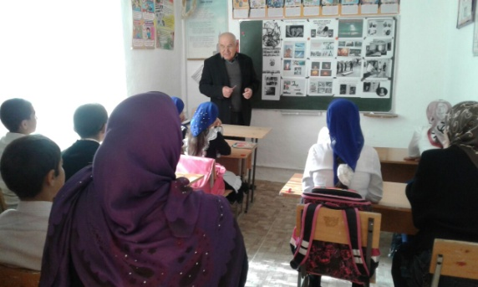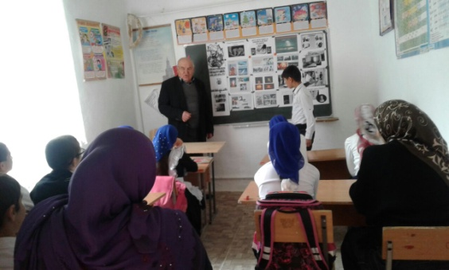

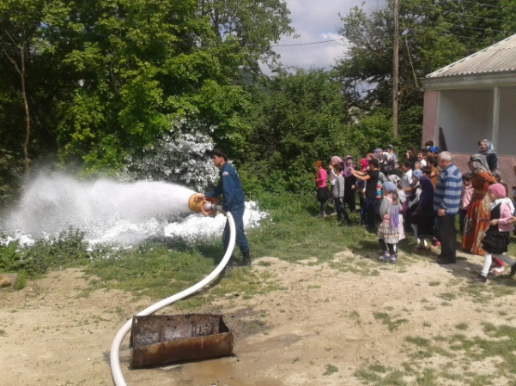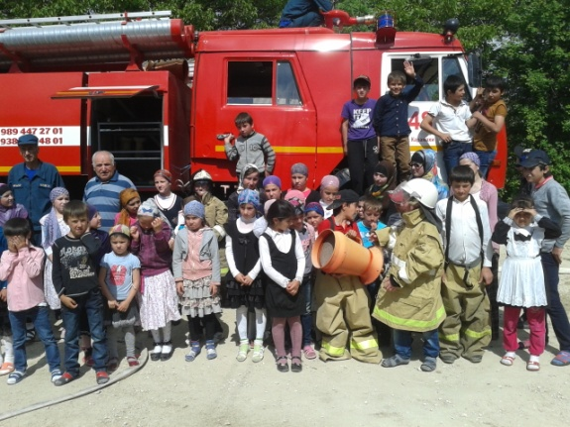

Учитель ОБЖ Атаев Ата Акагаджиевич.